Unitats de mesura d’angles

L’Ismael ha de mesurar amb molta precisió l’angle que formen les peces d’una màquina per tal que encaixin.
De vegades necessitem unitats més petites que el grau per mesurar angles amb molta precisió. Aquestes unitats són el minut i el segon.
1 grau són 60 minuts. S’escriu 1º = 60’
1 minut són 60 segons. S’escriu 1’ = 60”

- Per transformar graus en minuts i minuts en graus:  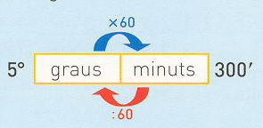  5 x 60 = 300 → 5 graus són 300 minuts.  300 : 60 = 5 → 300 minuts són 5 graus. |  | - Per transformar minuts en segons i segons en minuts:  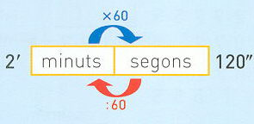  2 x 60 = 120 → 2 minuts són 120 segons.  120 : 60 = 2 → 120 segons són 2 minuts.

Observa que per convertir graus en segons podem multiplicar directament per 3.600.

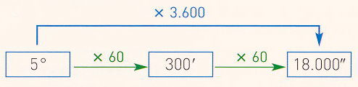

Per mesurar un angle amb exactitud utilitzem graus, minuts i segons.

1 grau = 60 minuts → 1º = 60’

1 minut = 60 segons → 1’ = 60”

- Completa aquestes igualtats.

60º = ’ | 180’ = º | 2º = ’’ | 3.600” = º
30º = ’ | 2.400’ = º | 10º = ’’ | 72.000” = º
45º = ’ | 3.600’ = º | 90’ = ’’ | 480” = ’
55º = ’ | 110’ = ” | 14º = ’’ | 3’ = ”
240’ = º | 600” = ’ | 18.000” = º | 14.400” = º
120º = ’ | 7.200’ = ” | 20º = ’’ | 3.000” = ’
Sistema sexagesimal

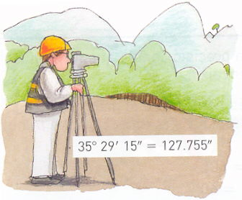
  L’Antoni mesura amb exactitud l’angle assenyalat en el terreny.
  Expressió  incomplexa | Expressió  complexa
  127.755” | 35º 29’ 15”
  Per transformar una expressió incomplexa en una altra de complexa:

- Dividim els segons entre 60 per transformar-los en minuts.  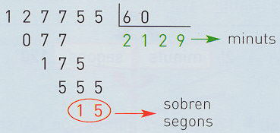  127.755” = 2.129’ 15” |  | - Dividim els minuts entre 60 per transformar-los en graus.  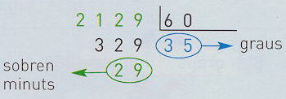  2.129’ = 35º 29’  Així doncs: 127.755” = 35º 29’ 15”

Per transformar una expressió complexa en una altra d’incomplexa:

- Multipliquem els graus per 60 per transformar-los en minuts.  35º 29’ 15”  35 x 60 = 2.100  2.100 + 29 = 2.129 minuts |  | - Multipliquem els minuts per 60 per transformar-los en segons.  2.129’ 15”  - x 60 = 127.740  127.740 + 15 = 127.755 segons  Així doncs 35º 29’ 15” = 127.755”

Les unitats per mesurar angles augmenten o disminueixen de 60 en 60; per aquesta raó aquest sistema d’unitats s’anomena sistema sexagesimal.

- Completa aquestes igualtats.

10º 15’ 20” = ” | 15º 38’ = ” | 12.055” = º ’ ”
24’ 45” = ” | 30º 25” = ” | 97.256” = º ’ ”
123’ 8” = ” | 1.881’ = º ’ | 186.462” = º ’ ”

- Expressa aquests angles en segons i ordena’ls.

54º 39’ 28” | 45º 37” | 43’ 34” | 55º 43’ 19”

Suma d’angles

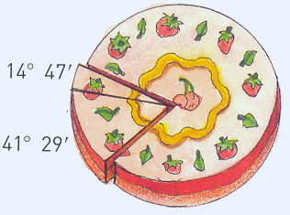
  L’Amèlia vol saber quant mesura l’angle que formen els dos trossos de pastís que ha tallat.
  Per esbrinar-ho sumem els dos angles coneguts.

- Col·loquem cada unitat a la mateixa columna. |  | - Com que els minuts sumen més de 60, els transformem en graus.  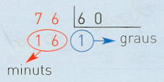  76’ = 1º 16’ |  | - Afegim els graus obtinguts als inicials.  Els angles sumen 56º 16’
  graus | minuts
   | 14º | 47’
  + | 41º | 29’
   | 55º | 76’
  graus | minuts
   | 55º
  + | 1º | 16’
   | 56º | 16’

- Els dos trossos formen un angle de 56º 16’

Per sumar angles col·loquem les dades de manera que coincideixin graus, minuts i segons. Si els segons sumen més de 60, els transformem en minuts; si els minuts sumen més de 60, els transformem en graus.

- Fes aquestes sumes.

35º 23’ 45” |  | 32º 8’ 34” |  | 40º 12’ 50” |  | 106º 42’ 39”
+ 21º 40’ 11” |  | + 20º 45’ 33” |  | + 23º 49’ 39” |  | + 54º 31’ 28”

- Amb la mesura d’aquests angles, calcula les sumes .

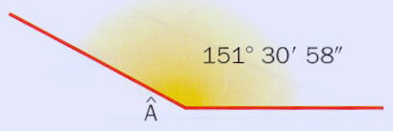 | 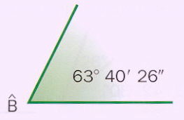 | 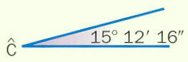

Resta d’angles

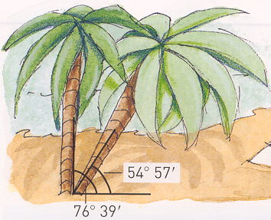
  La Clàudia vol saber quin angle formen aquestes dues palmeres.
  Per esbrinar-ho restem els dos angles coneguts.

- Col·loquem cada unitat a la mateixa columna, amb la dada més gran a dalt. |  | - Com que 57’ és més gran que 39’, en el minuend portem un grau a la columna dels minuts.  -1 |  | - Restem cada una de les unitats.
  graus | minuts
   | 76º | 39’
  - | 54º | 57’
   |  | ?
   |  | 60
   | 76º | 39’ | → |  | 75º | 99’
  - | 54º | 57’ | → | - | 54º | 57’
  graus | minuts
   | 75º | 99’
  - | 54º | 57’
   | 21º | 42’

- Les palmeres formen un angle que mesura 21º 42”

Per restar angles col·loquem les unitats per columnes. Si en alguna columna el minuend és més petit que el subtrahend, transformem les dades per poder restar.

- Fes aquestes restes.

32º 58’ 34” |  | 45º 23’ |  | 128º 45’ 12” |  | 40º 12’ 10”
- 20º 45’ 33” |  | - 21º 40’ |  | - 90º 52’ 34” |  | - 23º 49’ 39”

- Amb la mesura d’aquests angles, calcula les restes 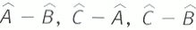.

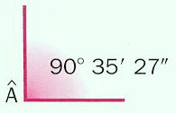 | 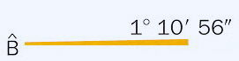 | 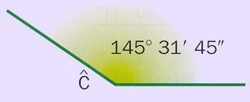

- Resta aquests dos angles. Fes un dibuix aproximat de l’angle resultant.

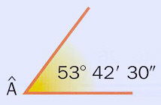 | 